Ответы к тестовым заданиям заключительного этапа XI Всероссийской олимпиады школьников по технологии 2010 года.
Номинация «Техника и техническое творчество»
9 класс

  - г
  - а, г
  - б
  - б, г
  - в
  - а, г
  - б
  - а
  - а, б
  - 1 - электрическая дрель
2 – бородок
3 – ручная дрель
4 – слесарные ножовка
5 – слесарная тиски
6 – сверлильный патрон
7 – ключ

  - а, б, г, е
  - г
  - 6 мм²
  - в
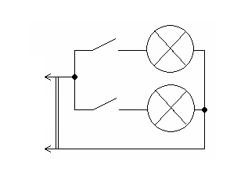

  - г
  - б
  - а
  - 7 размеров
  - г
  - в
  - б
  - в, г
  - а, в
  - б
  - а, б
  - в
  - в, г
  - а
  - г
  - г
  - в
  - 1Г, 2В, 3А, 4Б
  - г
  - в

